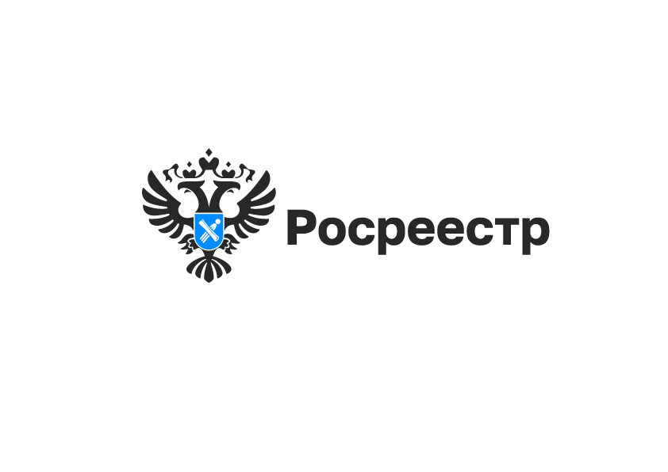

470 тысяч документов на землю передал новосибирский Росреестр в органы местного самоуправления

Завершается передача в органы местного самоуправления Новосибирской области оригиналов документов, удостоверяющих права на ранее учтенные земельные участки и оформленных до дня вступления в силу Федерального закона от 21.07.1997 № 122-ФЗ «О государственной регистрации прав на недвижимое имущество и сделок с ним».
К таким документам относятся:
- свидетельства о праве (на право) собственности на землю;
- государственные акты на право собственности на землю, пожизненного наследуемого владения, бессрочного (постоянного) пользования землей.
Теперь граждане и юридические лица могут получить копии правоудостоверяющих документов на ранее учтенные земельные участки
районов и городов Новосибирской области в органах местного самоуправления по месту их расположения.
В 2024 году Управлением Росреестра по Новосибирской области в администрации районов и городов Новосибирской области передано 470 тысяч документов на землю. До конца года состоится передача правоудостоверяющих документов на земельные участки, расположенные в Новосибирском районе, в администрацию Новосибирского района.
Правоудостоверяющие документы чаще всего востребованы владельцами, наследниками земельных участков, земельных долей для регистрации права, предъявления в суды, в органы власти. Органами местного самоуправления данные документы используются для выявления правообладателей ранее учтенных объектов недвижимости.

материал подготовлен Управлением Росреестра
по Новосибирской области

Об Управлении Росреестра по Новосибирской области
Управление Федеральной службы государственной регистрации, кадастра и картографии по Новосибирской области (Управление Росреестра по Новосибирской области) является территориальным органом федерального органа исполнительной власти, осуществляющим функции по государственной регистрации прав на недвижимое имущество и сделок с ним, государственному кадастровому учету недвижимого имущества, по оказанию государственных услуг в сфере осуществления государственной регистрации прав на недвижимое имущество и государственного кадастрового учета недвижимого имущества, землеустройства, государственного мониторинга земель, лицензирования геодезической и картографической деятельности, а также функции в сфере геодезии и картографии, наименований географических объектов, по федеральному государственному контролю (надзору) в области геодезии и картографии, федеральному государственному земельному контролю (надзору), государственной кадастровой оценке объектов недвижимости, федеральному государственному контролю (надзору) за деятельностью саморегулируемых организаций. Руководителем Управления Росреестра по Новосибирской области является Светлана Евгеньевна Рягузова.

Контакты для СМИ:
Управление Росреестра по Новосибирской области
630091, г. Новосибирск, ул. Державина, д. 28
Электронная почта:
oko@r54.rosreestr.ru
Сайт: Росреестр
Соцсети: ВКонтакте, Одноклассники, Яндекс.Дзен, Телеграм

